**Водитель знаменитой «Катюши»**

В годы Великой Отечественной войны воевать на фронт уходили практически из каждой семьи. В нашей семье свято хранится память о моем прадеде. О его жизни и боевом пути мне рассказала мама, бережно храним мы снимки военных лет, ордена и медали, вырезки из газет со статьей о прадеде. Посмотреть карты боев, в которых он участвовал, наградные документы удалось на сайте Министерства обороны РФ.

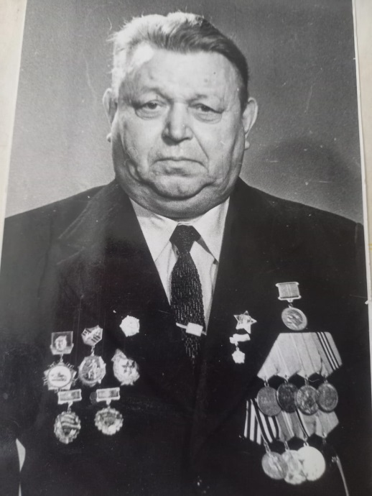

Мой прадед по маминой линии Останин Иван Семёнович родился 10 октября 1924 года. На фронт ушёл в 17 лет добровольцем.

В конце июля 1942 года на формировочный пункт прибыла небольшая группа алапаевцев, в их числе был и мой прадедушка. Там со всей строгостью военного времени работала отборочная медицинская комиссия, сформировали группу из 100 человек-уральцев и отправили в Москву.

Москва встретила их родная, суровая и тревожная. Пунктом пребывания была улица Красно казарменная, дом 14. В этом большом многоэтажном здании находился штаб формирования гвардейских минометных частей («Катюш»). Группу разместили в одном из подвальных помещений. А под вечер завыла сирена. Они лежали на нарах и впервые ощутили дыхание войны. Назавтра, после построения, их, уральцев, направили под Москву в учебный авто батальон. С первых дней началась напряженная боевая учеба. Изучали новое оружие и технику.

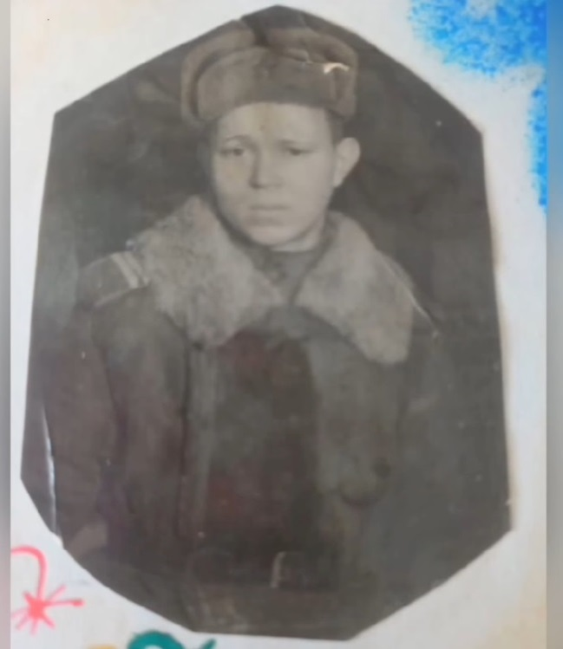

Осенью первая группа воинов-шофёров отправилась на фронт. После получения прав шофёра прадед был зачислен в команду отправляющихся на фронт. Он участвовал в прорыве блокады Ленинграда и в боях за Выборг, в сраженьях на Курско-Орловской дуге.

В нашем семейном архиве сохранились воспоминания прадеда о Курской битве, напечатанные в книге «Алапаевцы в годы Великой Отечественной войны. 1941-1945 гг.»:

«Стояло жаркое июльское лето 43-года. Наши войска в упорных и ожесточенных боях продвигались вперед. Мы своими минометами расчищали путь пехоте, механизированным частям. Когда наш снаряд попадал во вражеский танк, тот переворачивался вверх гусеницами, башня отлетала метров на двадцать в сторону. Вот такая была сила у «Катюш»!

А на поле боя лежали сотни трупов людей, лошадей. Похоронные команды не успевали их хоронить, от жары трупы разлагались. Стоял тяжелый зловонный запах, от которого кружилась голова, многим бойцам становилось плохо».

В составе своей дивизии прадед прошел чрез всю Прибалтику, штурмовал Берлин. За проявленное мужество и отвагу фронтовик, гвардеец награжден Орденом Отечественной войны 2 степени, двумя медалями «За боевые заслуги», «За оборону Сталинграда», «За взятие Берлина», «За победу над Германией». Все архивные документы о наградах я нашёл на сайте «Подвиг народа 1941-1945»

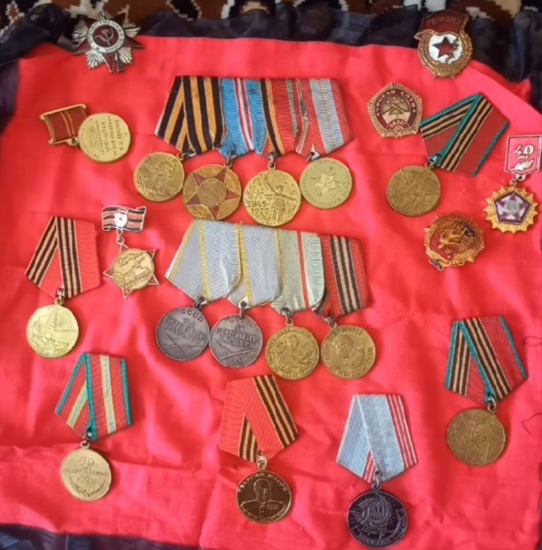

К сожалению, я уже не застал в живых своего прадеда и знаю о нем только из рассказов родных, но очень горжусь своим героическим прадедом Останиным Иваном Семеновичем. Все фото из архива нашей семьи будут и дальше передаваться из поколения в поколение.

И снова весна, совсем скоро победный май и по традиции всей своей семьёй мы пойдём в бессмертном полку с фотографией нашего героя. Низкий поклон всем участникам Великой Отечественной войны, совершившим подвиг во имя нашей родины!